МИНИСТЕРСТВО ОБРАЗОВАНИЯ РЕСПУБЛИКИ БЕЛАРУСЬ  
Учреждение образования «БЕЛОРУССКИЙ ГОСУДАРСТВЕННЫЙ   
ТЕХНОЛОГИЧЕСКИЙ УНИВЕРСИТЕТ»

Факультет Информационных технологий

Кафедра Программной инженерии

Специальность 1–40 01 01 «Программное обеспечение информационных технологий»

**ПОЯСНИТЕЛЬНАЯ ЗАПИСКА КУРСОВОГО ПРОЕКТА**

по дисциплине «Компьютерные языки разметки»

ТемаВеб-сайт «Сети кинотеатров»

**Исполнитель**

студент 1 курса 6 группы ______________ В.Ф. Костюченко

подпись, дата

**Руководитель**

старший преподаватель ______________ Н.В. Ржеутская

должность, учен. степень, ученое звание подпись, дата

Допущен(а) к защите __________________________________ _______________

__________________________________ _______________

__________________________________ _______________

дата, подпись

Курсовой проект защищен с оценкой

Руководитель _________________ ______________ Н.В. Ржеутская

подпись дата инициалы и фамилия

Содержание

Введение 3

1. Постановка задачи 4

1.1 Обзор аналогичных решений 4

1.2 Техническое задание 5

1.3 Выбор средств реализации программного продукта 6

1.4 Выводы 6

2. Проектирование страниц веб-сайта 7

2.1 Выбор способа вёрстки 7

2.2 Выбор стилевого оформления 7

2.3 Выбор шрифтового оформления 7

2.4 Разработка логотипа 7

2.5 Разработка пользовательских элементов 8

2.6 Разработка спецэффектов 8

2.7 Выводы 10

3. Реализация структуры веб-сайта 11

3.1. Структура HTML-документа 11

3.2. Добавление таблиц стилей SCSS и CSS 15

3.3. Использование стандартов XML (SVG) 16

3.4. Управление элементами DOM 17

3.4. Выводы 18

4. Тестирование веб-сайта 19

4.1. Адаптивный дизайн веб-сайта 19

4.2. Кроссбраузерность веб-сайта 20

4.3. Руководство пользователя 21

4.4. Выводы 22

Заключение 23

Список использованных источников 24

Приложение А Прототипы веб-страниц 25

Приложение Б Макеты страниц 28

Приложение В Листинг HTML-документа 31

Приложение Г Листинг SCSS и CSS 33

Приложение Д Листинг XML-файлов 38

Приложение Е Листинг SVG 42

Приложение Ж Листинг JavaScript 44

# **Введение**

Сегодня сети кинотеатров являются одним из самых популярных мест для проведения досуга. Быстрый темп жизни и постоянное развитие информационных технологий приводят к тому, что люди все чаще используют веб-сайты для поиска информации о кинотеатрах, расписании сеансов, покупке билетов и т.д. Поэтому создание удобного и функционального веб-сайта для сети кинотеатров является актуальной и важной задачей, которая требует серьезного подхода и технических знаний.

За последние годы было создано множество веб-сайтов для кинотеатров, но не все они удовлетворяют потребностям пользователей и обладают необходимой функциональностью. Целью данного курсового проекта является разработка качественного веб-сайта для сети кинотеатров, который будет удобен и доступен для пользователей, а также предоставлять все необходимые возможности для покупки билетов и получения информации о кинопоказах.

Для достижения поставленной цели необходимо решить следующие задачи: изучение требований пользователей, анализ существующих веб-сайтов для кинотеатров, выбор оптимальных технологий для разработки сайта, проектирование пользовательского интерфейса, создание базы данных для хранения информации о кинопоказах и билетах, реализация процесса онлайн-покупки билетов, тестирование и оптимизация веб-сайта.

# **1. Постановка задачи**

## **1.1 Обзор аналогичных решений**

Существует множество веб-сайтов, посвященных кинотеатрам и кинопоказам, которые могут быть использованы в качестве аналогичных решений для создания веб-сайта сети кинотеатров. Рассмотрим наиболее популярные из них.

Один из наиболее популярных веб-сайтов для поиска информации о кинотеатрах и покупке билетов - это «КиноПоиск». На этом сайте пользователи могут найти информацию о кинопоказах, расписаниях сеансов и кинотеатрах, а также купить билеты онлайн. Кроме того, на сайте есть возможность оставить отзывы и рейтинги фильмов и кинотеатров. Цветовая палитра сайта довольно скудная и резкая. Наполненность сайта большая, присутствует блок новостей в мире, что является ненужной и лишней информацией. (рисунок 1.1)

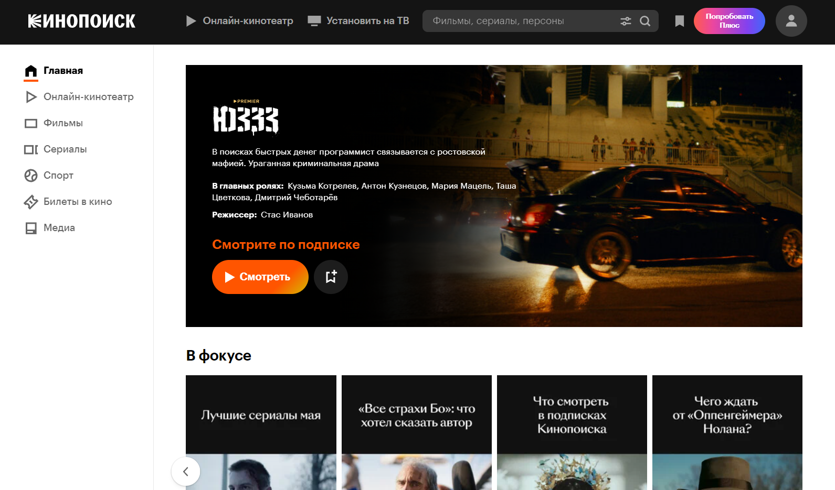

Рисунок 1.1 – Веб-сайт https://www.kinopoisk.ru/

Следующий сайт cети кинотеатров Skyline Cinema. Можно сказать, что это довольно хороший сайт. Он не содержит излишней информации, вся информация структурирована, выдержан единый стиль оформления и одна цветовая гамма. Сайт хорошо адаптивен. (рисунок 1.3)

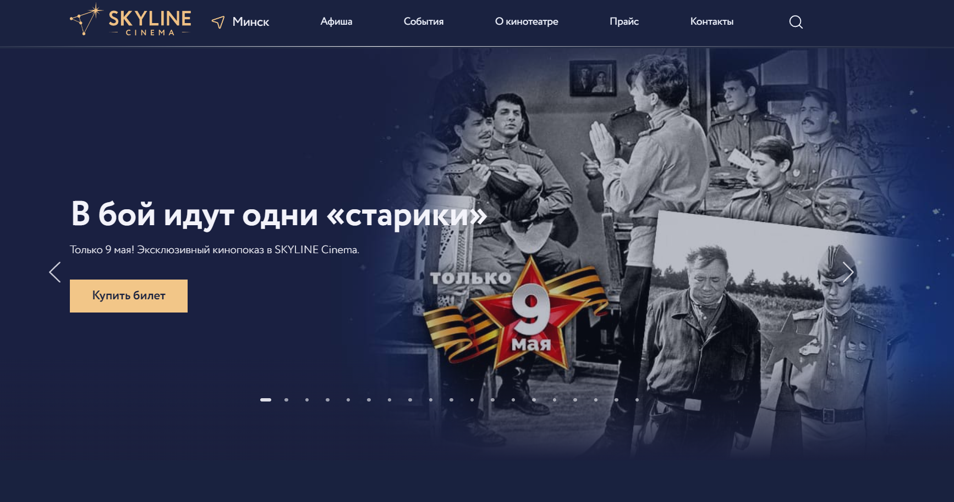

Рисунок 1.2 – Веб-сайт https://skyline.by/

Ещё один сайт сети кинотеатров «Кино Минска». Сайт выполнен в минималистичном стиле, нет резких цветов, которые неприятны глазу. Информации на сайте достаточно, нет лишней. Однако есть некоторые минусы: в некоторых местах размер текста маловат и при уменьшении размера экрана текст съезжает. (рисунок 1.3)

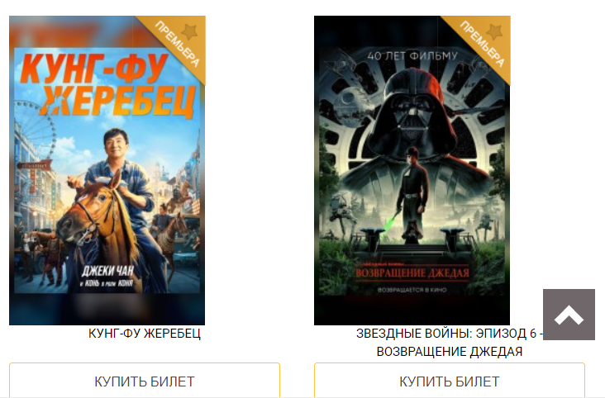

Рисунок 1.3 – Веб-сайт https://kinominska.by/

## **1.2 Техническое задание**

Для этого проекта необходимо создать веб-сайт из трех страниц, содержащий общую информацию о сети кинотеатров, включая контактные данные, описание сети, каталог фильмов и различные фотографии. Главной целью веб-сайта является предоставление информации о услугах для привлечения потенциальных клиентов, а также создание интерактивного и актуального сайта.

На странице "Главная" должна бать расположена основная информация о сети кинотеатров, типах мест в кинотеатрах и нескольких рекомендуемых фильмах. В меню, расположенном в верхней части страницы, должны быть предоставлены ссылки на основную информацию (Главная, Афиша, Кинотеатры), а также контактные данные владельца (телефон и адрес электронной почты).

На странице "Афиша" необходимо представить информацию обо всех доступных фильмах, слайдер с самыми популярными фильмами и выплывающее модальное окно с выбором кинотеатра, времени, места и заполнением другой информации. Информация о фильмах будет храниться в XML формате.

На странице "Кинотеатры" нужно представить информацию о кинотеатрах сети и их преимуществах.

Каждая страница должна иметь footer, содержащий логотип с названием сети и ссылки на различные разделы меню, социальные сети, возможные платежные системы и знак копирайта.

В мобильной версии сайт должен быть адаптирован под ширину устройства (до 880px), а начиная с ширины в 880px должна открываться версия для персонального компьютера.

Необходимо реализовать макеты для всех страниц сайта и их мобильные версии.

Для выполнения проекта необходимо создать дизайн, провести анализ существующих решений, создать прототип и обеспечить адаптивность и кроссбраузерность сайта (корректное отображение в браузерах, таких как Google Chrome, Mozilla Firefox, Microsoft Edge и Opera). Для создания сайта используется гипертекстовый язык разметки HTML, CSS/SCSS, графические элементы в формате SVG, а данные хранятся в XML-формате.

## **1.3 Выбор средств реализации программного продукта**

При создании веб-страниц были использованы языки: HTML, CSS, JS, XML.

Для управления элементами DOM и манипуляцией с данными будет использован JavaScript. Структура веб-сайта создана с помощью языка разметки HTML, дизайн веб-сайта оформлен с помощью CSS/SCSS. В XML формате хранятся данные.

Курсовой проект выполняется в редакторе кода Visual Studio Code.

## **1.4 Выводы**

Для создания высококачественного веб-сайта были рассмотрены существующие аналоги, анализированы их преимущества и недостатки, и были сформулированы конкретные задачи для создания интерактивного информационного ресурса. Также был представлен редактор кода VS Code в качестве средств реализации программного продукта. Были рассмотрены языки, их особенности и дополнительные возможности редактора. Все эти шаги необходимы для достижения цели создания качественного продукта.

# **2. Проектирование страниц веб-сайта**

## **2.1 Выбор способа вёрстки**

Для создания отдельных блоков страницы, такие как горизонтальное меню, будет использована Flex верстка. С помощью этой технологии можно очень просто и гибко расставить элементы в контейнере, распределить доступное пространство между ними, и выровнять их тем или иным способом даже если они не имеют конкретных размеров. CSS Flexbox поддерживается всеми используемые на сегодняшний момент современными браузерами (с использованием префиксов: IE10+, Edge12+, Firefox 2+, Chrome 4+, Safari 3.1+, Opera 12.1+, iOS Safari 3.2, Opera mini, Android 2.1+, Blackberry 7+).

Исходя из выбора способа верстки были расположены все основные элементы сайта и разработаны макеты страниц. Прототипы представлены в приложении A.

## **2.2 Выбор стилевого оформления**

Макеты сайта предоставлены в приложении Б.

Успех сайта во многом зависит от выбора цветовой палитры для его оформления. Если цвета слишком яркие, пользователь может быть раздражен и покинуть сайт быстро. С другой стороны, слишком темные цвета могут ухудшить читабельность и отталкивать посетителей. Чтобы решить эти проблемы, для сайта был разработан уникальный дизайн, который соответствует его тематической направленности. Внешнее оформление сайта было спроектировано для привлечения пользователей с помощью информативных блоков, прекрасных анимаций и легко читаемого текста.

Основными цветами стали: #737373, # FFFFFF, # 161616, # 2E2E2E, # D9D9D9

## **2.3 Выбор шрифтового оформления**

В проекте будет использован один основной шрифт: Inter. Стиль шрифта: обычный. Цвет: белый.

## **2.4 Разработка логотипа**

Разработка логотипа осуществлялась в векторном редакторе https://jarjad.ru/svg-editor/. Выбор стоял между двумя вариантами.

Первый вариант не подходил под общий дизайн сайта, текст плохо читается, цвета не соответствуют цветовой гамме сайта. Поэтому от этого варианта пришлось отказаться. (рисунок 2.1)



Рисунок 2.1 – Первый вариант логотипа

Второй вариант логотипа оказался более подходящим. Он выполнен в минималистичном стиле, отражает общую тематику сайта, подходит по цветовому оформлению и прекрасно вписывается в дизайн проекта.



Рисунок 2.2 – Второй вариант логотипа

## **2.5 Разработка пользовательских элементов**

В курсовом проекте будут представлены такие элементы пользовательского интерфейса, навигационное меню и футер с ссылками на страницы сайта и на социальные сети.

Навигация – ключевой критерий удобства сайта, своеобразная «карта местности». Представляет собой набор специальных приемов, методов и элементов, дающих возможность посетителям перемещаться между различными страницами ресурса. Меню навигации по сайту представлено на рисунке 2.3.



Рисунок 2.3 – Навигационное меню

Футер (подвал) – это элемент навигации по сайту, который представляет собой строку с названием сети и логотипом, ссылками на станицы сайта, социальные сети, возможные платежные системы и знак копирайта. (рисунок 2.4)

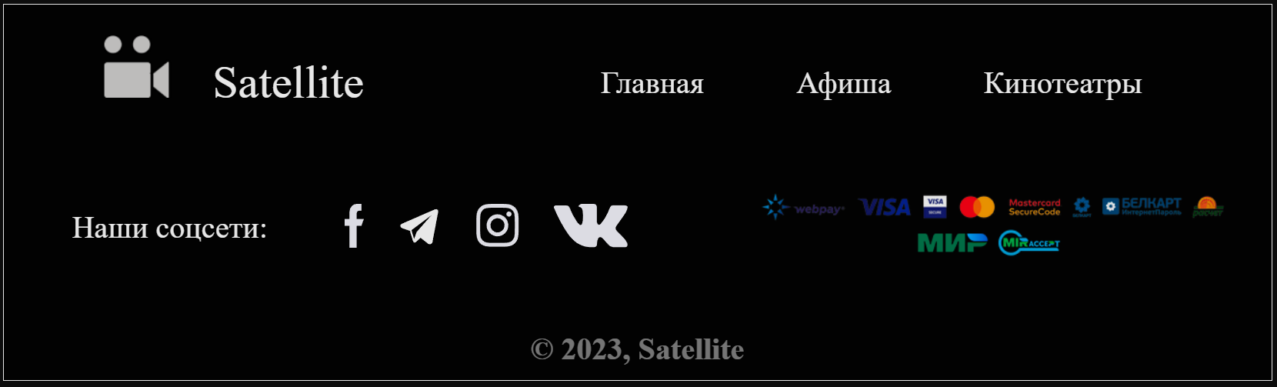

Рисунок 2.4 – Футер (подвал)

## **2.6 Разработка спецэффектов**

Чтобы сайт не казался скучным и пользовался популярностью, его следует «оживить» при помощи добавления эффектов и анимации. Это добавит красочности сайту, а также улучшит восприятие, что повлечет за собой желание пользователя оставаться на этой странице.

Первой анимацией стало изменение цвета ссылок в горизонтальном меню. При наведении мыши на ссылку она плавно меняет свой цвет. Эта анимация также присутствует в подвале сайта. Пример представлен на рисунке 2.5.



Рисунок 2.5 – Анимация в горизонтальном меню

На сайте присутствует слайдер с изображениями и названиями самых популярных фильмов, что придаёт сайту большей интерактивности и привлекательности. (рисунок 2.6)

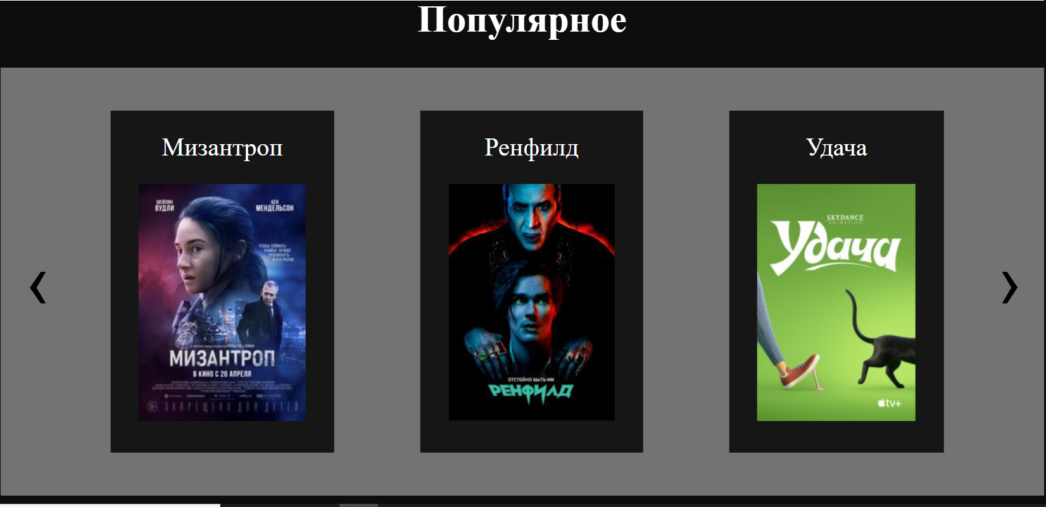

Рисунок 2.6 – Слайдер

Присутствует анимация при выборе фильма. При наведении курсора мыши на картинку она сменяется на блок с краткой информацией о фильме и кнопкой «Купить билет». (рисунок 2.7)

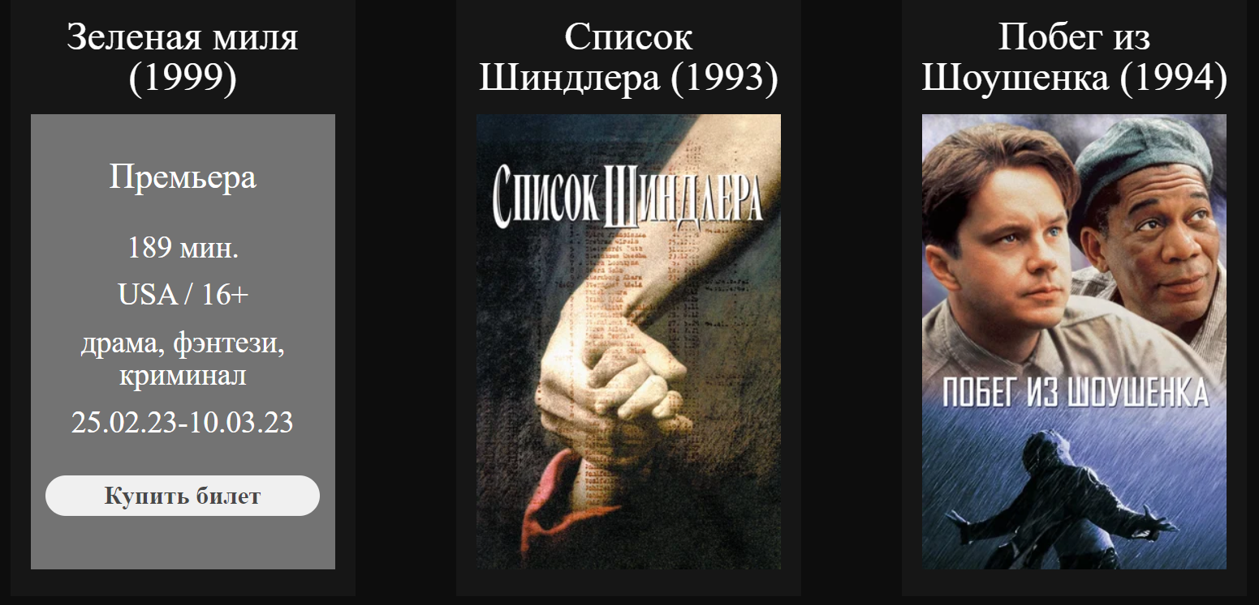

Рисунок 2.7 – Анимация при выборе фильма

## **2.7 Выводы**

На данном этапе были разработаны полноценные прототипы, а затем созданы эффектные макеты сайта, которые значительно облегчили последующий процесс верстки. Было тщательно продумано расположение всех элементов на страницах, таких как навигационное меню, логотип, основной контент каждой страницы, а также размещение изображений и подвала сайта. Было определено стилевое оформление сайта, включая основную цветовую гамму, шрифты, элементы пользовательского интерфейса, а также красивые эффекты и переходы, которые придают динамики и интерактивности страницам.

# **3. Реализация структуры веб-сайта**

## **3.1. Структура HTML-документа**

В соответствии со стандартом HTML-5 была выполнена структура HTML-документа. В листинге 3.1 можно найти декларацию документа и основное содержимое тега head.

|  |
| --- |
| <!DOCTYPE html>  <html lang="ru">  <head>  <meta charset="UTF-8">  <meta http-equiv="X-UA-Compatible" content="IE=edge">  <meta name="viewport" content="width=device-width, initial-scale=1.0">  <link rel="stylesheet" href="SCSS/main.css">  <link rel="icon" href="image/logotype.png" type="image">  <title>Satellite</title>  </head> |

Листинг 3.1 – Декларация и тег head

Элемент <!DOCTYPE> предназначен для указания типа текущего документа, а атрибут lang тега html устанавливает язык документа. Внутри тега head расположены метатеги, которые устанавливают текущую кодировку, область просмотра и её начальное масштабирование, а также используются для хранения информации предназначенной для браузеров и поисковых систем. Например, механизмы поисковых систем обращаются к метатегам для получения описания сайта, ключевых слов и других данных.

Содержимое тега <head> не отображается напрямую на веб-странице, за исключением тега title устанавливающего заголовок окна веб-страницы и тега link, в котором происходит задание фавикона (знака веб-страницы).

При создании структуры тела документа были использованы семантические теги, такие как header, footer и nav. На веб-странице присутствует навигационная панель, которая закреплена на странице. Структура этой панели представлена в листинге 3.2. Полная реализация верхнего и нижнего колонтитулов веб-сайта представлена в приложении В. В верхнем и нижнем колонтитулах используются различные элементы и дизайн.

|  |
| --- |
| <nav class="nav">  <ul class="nav__list">  <li class="nav__item"><img class="logotype" src="image/logotype.png" alt=""></li>  <li class="nav__item"><a href="Главная.html" class="nav__link">Главная</a></li>  <li class="nav__item"><a href="Афиша.html" class="nav__link">Афиша</a></li>  <li class="nav__item"><a href="Кинотеатры.html" class="nav__link">Кинотеатры</a></li>  <ul class="nav__contacts">  <li class="nav__item"> <img src="SVG/telephone.svg" alt=""><a href="https://www.skype.com/" class="nav__contact">+375 (25) 73-07-287</a></li>  <li class="nav__item"> <img src="SVG/email.svg" alt=""><a href="https://mail.google.com/" class="nav__contact">Kostyuchenko_V@it.belstu.by</a></li>  </ul>  </ul>  </nav> |

Листинг 3.2 – Навигационная панель

Данная навигационная панель представляет из себя маркированный список с ссылками на основные страницы сайта, номер телефона и электронная почта владельца. Здесь также располагается логотип сайта, который выполнен с помощью SVG и название сети.

Шапка сайта является адаптированной под мобильные устройства. При достижении определенных размеров экрана браузера, меню скрывается, а на его месте появляется меню-«бургер», содержащее ту же информацию, что и меню версии персонального компьютера. Меню-«бургер» раскрывается при нажатии на иконку меню, визуально похожую на бургер, которая выполнена при помощи тега span и псевдоэлементов after и before. При раскрытии мобильного меню иконка сменяется на крестик и при нажатии на него меню закрывается. Реализация меню-«бургера» представлена в листинге 3.3.

|  |
| --- |
| <div class="hamburger-menu">  <input id="menu__toggle" type="checkbox" />  <label class="menu__btn" for="menu__toggle">  <span></span>  </label>  <ul class="menu__box">  <li class="logandtex"><img class="logotype" src="image/logotype.png" alt="">  <p>Satellite</p>  </li>  <li><a class="menu__item" href="Главная.html">Главная</a></li>  <li><a class="menu__item" href="Афиша.html">Афиша</a></li>  <li><a class="menu__item" href="Кинотеатры.html">Кинотеатры</a></li>  <ul class="nav__contacts">  <li class="nav__item"> <img src="SVG/telephone.svg" alt=""><a href="https://www.skype.com/"  class="nav__contact">+375 (25) 73-07-287</a></li>  <li class="nav__item"> <img src="SVG/email.svg" alt=""><a href="https://mail.google.com/"  class="nav__contact">Kostyuchenko_V@it.belstu.by</a></li>  </ul>  </ul>  </div> |

Листинг 3.3 – Мобильное меню

В подвале сайта находятся ссылки на основные разделы меню, название сети с логотипом, ссылки на социальные сети (Facebook, Telegram, Instagram, VK), возможные платёжные системы и строка со знаком копирайта. Подвал также как и навигационное меню является адаптивным, но не заменяется ничем другим. При уменьшении размера экрана, все блоки расставляются должным образом. Реализация представлена в листинге 3.4.

|  |
| --- |
| <div class="footfirst">  <div class="withlogo">  <img class="logotype" src="image/logofooter.png" alt="">  <a href="">Satellite</a>  </div>  <div class="footmenu">  <a href="Главная.html">Главная</a>  <a href="Афиша.html">Афиша</a>  <a href="Кинотеатры.html">Кинотеатры</a>  </div>  </div>  <div class="footsecond">  <div class="socnetw">  <p>Наши соцсети:</p>  <div class="netw">  <a href="https://www.facebook.com/"><img src="SVG/facebook.svg" alt=""></a>  <a href="https://web.telegram.org/"><img src="SVG/telegram.svg" alt=""></a>  <a href="https://www.instagram.com"><img src="SVG/instagram.svg" alt=""></a>  <a href="https://vk.com/"><img src="SVG/vkontakte.svg" alt=""></a>  </div>  </div>  <div class="pay">  <img src="image/cards.png" alt="" />  </div>  </div>  <div class="footthird">  <p>&copy; 2023, Satellite</p>  </div> |

Листинг 3.4 – Подвал сайта

Весь код сайта был протестирован с помощью онлайн-сервиса https://validator.w3.org/. Результат представлен на рисунке 3.5.



Рисунок 3.5 – Результат проверки с помощью https://validator.w3.org/

## **3.2. Добавление таблиц стилей SCSS и CSS**

Так как при разработке таблиц стилей использовался препроцессор SАSS, поэтому все файлы стилей были помещены в одну папку с названием SCSS, для удобства дальнейшей работы с ними. Подключение стилей осуществлялось внешне с помощью тега link. В таблицах стилей используются селекторы по классу, по тегу, по идентификатору, а также селекторы потомков, псевдоклассы и псевдоэлементы.

Особенности, реализованные в SCSS, упрощают работу при создании таблиц стилей. Например, вложенность правил и медиа-запросов, а также переменные, миксины.

Пример использования SCSS при стилизации элемента мобильного меню представлен в листинге 3.6. Полная реализация стилей верхнего колонтитула сайта представлена в приложении Г.

|  |
| --- |
| .menu__btn {  display: flex;  align-items: center;  position: fixed;  top: 20px;  left: 20px;  width: 26px;  height: 26px;  cursor: pointer;  z-index: 2;  span,  span::before,  span::after {  display: block;  position: absolute;  width: 100%;  height: 2px;  background-color: #c2c2c2;  }  span::before {  content: '';  top: -8px;  }  span::after {  content: '';  top: 8px;  }  } |

Листинг 3.6 – Использование SCSS

В листинге 3.7 представлен сгенерированный CSS-код.

|  |
| --- |
| body .hamburger-menu .menu__btn {  display: -webkit-box;  display: -ms-flexbox;  display: flex;  -webkit-box-align: center;  -ms-flex-align: center;  align-items: center;  position: fixed;  top: 20px;  left: 20px;  width: 26px;  height: 26px;  cursor: pointer;  z-index: 2;  }  body .hamburger-menu .menu__btn span,  body .hamburger-menu .menu__btn span::before,  body .hamburger-menu .menu__btn span::after {  display: block;  position: absolute;  width: 100%;  height: 2px;  background-color: #c2c2c2;  }  body .hamburger-menu .menu__btn span::before {  content: "";  top: -8px;  }  body .hamburger-menu .menu__btn span::after {  content: "";  top: 8px;  } |

Листинг 3.7 – Сгенерированный CSS-код

## **3.3. Использование стандартов XML (SVG)**

В данном программном продукте XML использовался для хранения информации о фильмах. Пример использования XML для хранения данных представлен в листинге 3.8. Полная реализация фала XML представлена в приложении Д.

|  |
| --- |
| <movie>  <name>Зеленая миля (1999)</name>  <image>../films/zelonaya_mila.webp</image>  <type>Премьера</type>  <time>189 мин.</time>  <country_age>USA / 16+</country_age>  <genre>драма, фэнтези, криминал</genre>  <date>25.02.23-10.03.23</date>  </movie> |

Листинг 3.8 – Использование XML

Масштабируемая векторная графика (SVG) использовалась в различных частях сайта, но большее применение она нашла в шапке и подвале сайта, при добавлении логотипа, иконок социальных сетей. В листинге 3.9 представлен пример использования SVG для логотипа. Дополнительная реализация SVG представлена в приложении Е.

|  |
| --- |
| <svg width="800px" height="800px" viewBox="0 0 15 15" version="1.1" id="cinema" xmlns="http://www.w3.org/2000/svg">  <path d="M14,7.5v2c0,0.2761-0.2239,0.5-0.5,0.5S13,9.7761,13,9.5c0,0,0.06-0.5-1-0.5h-1v2.5c0,0.2761-0.2239,0.5-0.5,0.5h-8&#xA;&#x9;C2.2239,12,2,11.7761,2,11.5v-4C2,7.2239,2.2239,7,2.5,7h8C10.7761,7,11,7.2239,11,7.5V8h1c1.06,0,1-0.5,1-0.5&#xA;&#x9;C13,7.2239,13.2239,7,13.5,7S14,7.2239,14,7.5z M4,3C2.8954,3,2,3.8954,2,5s0.8954,2,2,2s2-0.8954,2-2S5.1046,3,4,3z M4,6&#xA;&#x9;C3.4477,6,3,5.5523,3,5s0.4477-1,1-1s1,0.4477,1,1S4.5523,6,4,6z M8.5,2C7.1193,2,6,3.1193,6,4.5S7.1193,7,8.5,7S11,5.8807,11,4.5&#xA;&#x9;S9.8807,2,8.5,2z M8.5,6C7.6716,6,7,5.3284,7,4.5S7.6716,3,8.5,3S10,3.6716,10,4.5S9.3284,6,8.5,6z"/>  </svg> |

Листинг 3.9 – Логотип

## **3.4. Управление элементами DOM**

C помощью JavaScript был реализован слайдер на странице «Афиша», управление формой при покупке билета и также JavaScript использовался работы с данными, хранящимися в XML файлах. Подключение JavaScript происходило на страницы «Главная» и «Афиша» при помощи тега script после всего основного кода. В листинге 3.10 представлен пример работы с данными XML. Реализация JavaScript также представлена приложении Ж.

|  |
| --- |
| let table2 = (arr_tag, arr) => {  let i = 0;  for (const elem_arr of arr_tag) {  arr[i++] = elem_arr.textContent;  }  return arr;  }  let parse2 = (xmlString => {  const parser = new DOMParser();  const xmlDoc = parser.parseFromString(xmlString, 'text/xml');  const names = xmlDoc.getElementsByTagName('name');  const images = xmlDoc.getElementsByTagName('image');  let names_arr = [], images_arr = [];  names_arr = table2(names, names_arr);  images_arr = table2(images, images_arr);  for (let i = 0; i < names_arr.length; i++) {  document.querySelector('.slides').insertAdjacentHTML("beforeend",  `<div class="imgout">  <p>${names_arr[i]}</p>  <img src="${images_arr[i]}"/>  </div>`  );  }  }  )  async function parseXML2() {  let a = await fetch('../parsexml3.xml')  let xmlString = await a.text();  parse2(xmlString);  }  parseXML2(); |

Листинг 3.10 – Использования JS для XML

## **3.4. Выводы**

На данном этапе была реализована структура на HTML, а также созданы таблицы стилей SCSS/CSS. Было продемонстрировано использование стандартов XML (SVG), а также языка программирования JS. Было определено стилевое оформление веб-сайта, созданы анимации, а также веб-сайт был подготовлен к следующему этапу – к тестированию.

# **4. Тестирование веб-сайта**

## **4.1. Адаптивный дизайн веб-сайта**

Для разработки адаптивного дизайна использовались технологии, включая медиа-запросы, гибкие сетки и изменяемые изображения. При этом сайт был спроектирован с учетом доступности и удобства содержимого и функциональности для пользователей, независимо от того, на каком устройстве они просматривают его. Пример адаптивности главной страницы сайта на устройстве с разрешением 400px x 579px представлен на рисунке 4.1.

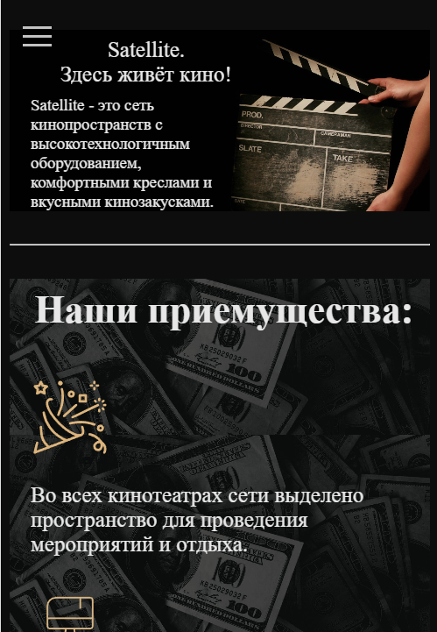

Рисунок 4.1 – Адаптивность страницы «Главная»

Адаптивность страницы «Афиша» на устройстве шириной 400px и высотой 579px представлен на рисунке 4.2.

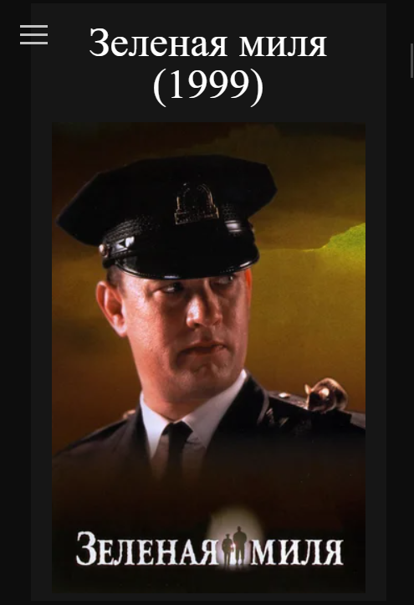

Рисунок 4.2 – Адаптивность страницы «Афиша»

Адаптивность страницы «Кинотеатры» на устройстве шириной 400px и высотой 579px представлен на рисунке 4.2.

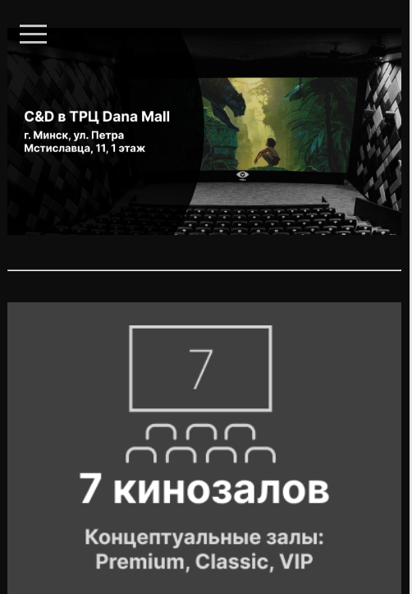

Рисунок 4.3 – Адаптивность страницы «Кинотеатры»

## **4.2. Кроссбраузерность веб-сайта**

Кроссбраузерность – важный критерий корректной работы веб-ресурса. Это инструмент поддержания посетительской лояльности, повышения конверсии и поднятия рейтинга в поисковых системах.

Для достижения кроссбраузерности сайта были применены префиксы в CSS-свойствах. Примеры таких префиксов включают:

-webkit- (используется в браузерах Chrome, Safari, Opera);

-moz- (используется в браузере Firefox);

-ms- (используется в браузере Microsoft Edge);

Примеры отображения главной страницы веб-сайта в браузерах Opera, Microsoft Edge, Google Chrome, Mozilla Firefox представлены на рисунках 4.4, 4.5, 4.6, 4.7.

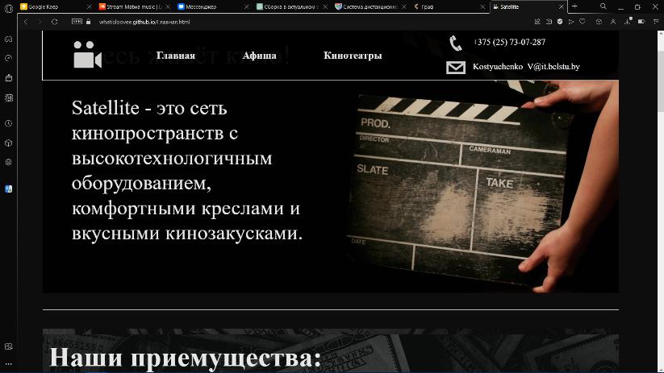

Рисунок 4.4 – Opera

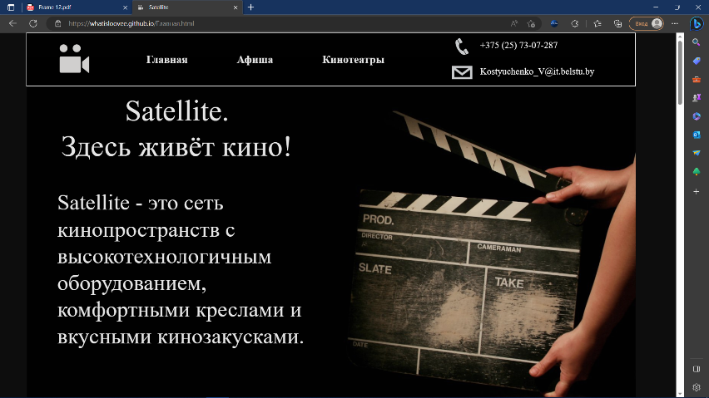

Рисунок 4.5 – Microsoft Edge

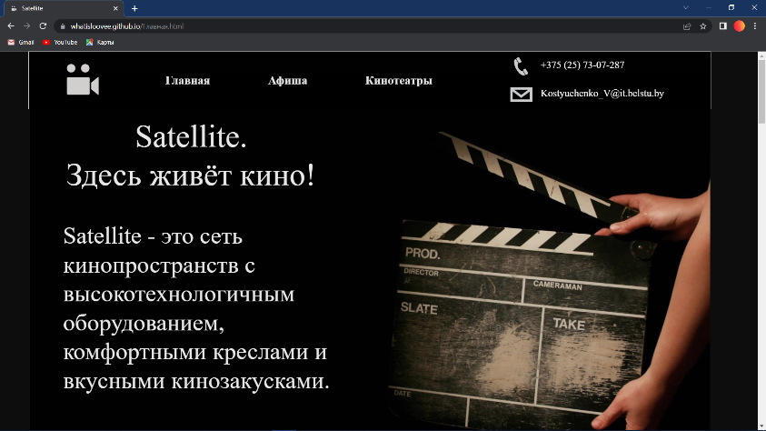

Рисунок 4.6 – Google Chrome

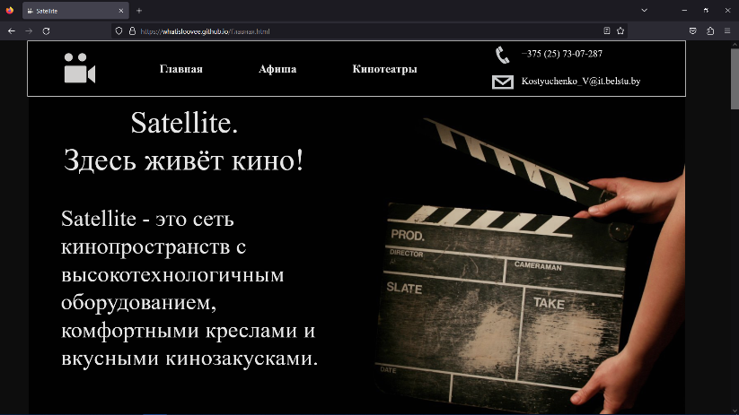

Рисунок 4.7 – Mozilla Firefox

## **4.3. Руководство пользователя**

Главная страница является точкой входа на веб-сайт. C помощью навигационного меню в десктопной версии или выпадающего меню на мобильной/планшетной версии, а также при помощи ссылок в подвале сайта осуществляется навигация по веб-сайту. При нажатии на элементы меню осуществляется переход к соответствующей странице.

На главной странице находится информация о сети, типы мест доступные в кинотеатрах, а также блок «Что посмотреть» с рекомендуемыми к просмотру фильмами. При наведении на фильм и нажатии кнопки «Купить билет» всплывает окно с формой для покупки билета.

На странице «Афиша» содержится слайдер с самыми популярными фильмами и раскладка всех доступных фильмов. При наведении на обложку фильма появляется вся информация о нём, и кнопка «Купить билет». При нажатии на кнопку появляется модальное окно, в котором заполняется информация пользователя, выбирается место и время сеанса, один из возможных кинотеатров и способов оплаты. Модальное окно закрывается нажатием на иконку крестика или при нажатии кнопки «Купить». На страницу афиши можно попасть нажатием кнопки «Афиша», которая расположена на главной странице в шапке и подвале сайта.

На странице «Кинотеатры» можно ознакомится с краткой информацией о кинотеатрах сети. На страницу можно попасть нажатием на пункт «Кинотеатры» в шапке и подвале сайта.

## **4.4. Выводы**

Данный раздел сайта посвящен тестированию веб-сайта и включает описание технологий, использованных при создании адаптивного дизайна, а также примеры его адаптивности на различных устройствах. Также была рассмотрена кроссбраузерность сайта, которая была достигнута за счет применения префиксов в CSS-свойствах для поддержки различных браузеров. В разделе также представлено руководство пользователя, которое описывает навигацию по сайту и функциональность его основных страниц, таких как «Главная», «Афиша», «Кинотеатры». Кроме того, на странице «Главная» и «Афиша» представлена возможность приобретения билетов на фильмы с помощью модального окна.

# **Заключение**

В ходе курсового проекта был разработан функциональный веб-сайт для сети кинотеатров, состоящей из трёх заведений. Сайт содержит подробную информацию о кинотеатрах и предлагает удобный выбор фильмов для просмотра. В процессе разработки были проанализированы различные веб-сайты с аналогичной тематикой, выбраны наилучшие методы верстки и стилевого оформления, а также разработано полное пользовательское руководство.

Список выполненных работ включает:

* Анализ сходных решений в сфере киноиндустрии.
* Выбор оптимального способа верстки.
* Выбор эффективного стилевого оформления.
* Разработка уникального логотипа.
* Разработка пользовательских элементов интерфейса.
* Создание специальных эффектов.
* Обеспечение адаптивности сайта для всех устройств.
* Обеспечение кроссбраузерности сайта для всех браузеров.
* Тестирование функционала веб-сайта.
* Создание детального руководства пользователя.

В результате проделанной работы был создан удобный и эффективный веб-ресурс, который позволяет посетителям легко выбрать фильм для просмотра и приобрести билеты, а также получить полную информацию о кинотеатрах и фильмах. Дизайн сайта простой и понятный, а добавление адаптивности и кроссбраузерности обеспечивает комфортное использование сайта на любом устройстве и в любом браузере.

Разработанное пользовательское руководство поможет пользователям быстро ориентироваться на сайте и получить все необходимые сведения. В процессе тестирования веб-сайта были выявлены и исправлены ошибки, что позволило сделать сайт еще более удобным и функциональным для пользователей.

Ссылка на репозиторий: https://github.com/Whatisloovee/Whatisloovee.github.io

# **Список использованных источников**

1. Документация по HTML [Электронный ресурс]. – Режим доступа: https://developer.mozilla.org/en-US/docs/Web/HTML – Дата доступа 10.03.2023.
2. Документация по SASS [Электронный ресурс]. – Режим доступа: https://sass-lang.com/documentation – Дата доступа 10.03.2023.
3. Профессиональное программирование на JavaScript [Электронный ресурс]. – Режим доступа: https://learn.javascript.ru – Дата доступа 20.03.2023.
4. Документация по CSS3 [Электронный ресурс]. – Режим доступа: https://developer.mozilla.org/ru/docs/Web/CSS/CSS3 – Дата доступа 10.03.2023.
5. JavaScript: полное руководство [Печатный ресурс] / Дэвид Флэнаган ; пер. с англ. А.А. Соловьева. – Санкт-Петербург: Питер, 2017. – 1088 с.: ил. – (Серия "Бестселлеры O'Reilly"). ISBN 978-5-496-02476-9.
6. XML. Библиотека профессионала [Печатный ресурс] / Крэг Хант, Дэйв Шмидт ; пер. с англ. А. Шевченко. – Москва: Издательский дом «Вильямс», 2001. – 882 с.: ил. – (Серия "Библиотека программиста"). ISBN 5-8459-0082-8.

**Приложение А** **Прототипы веб-страниц**

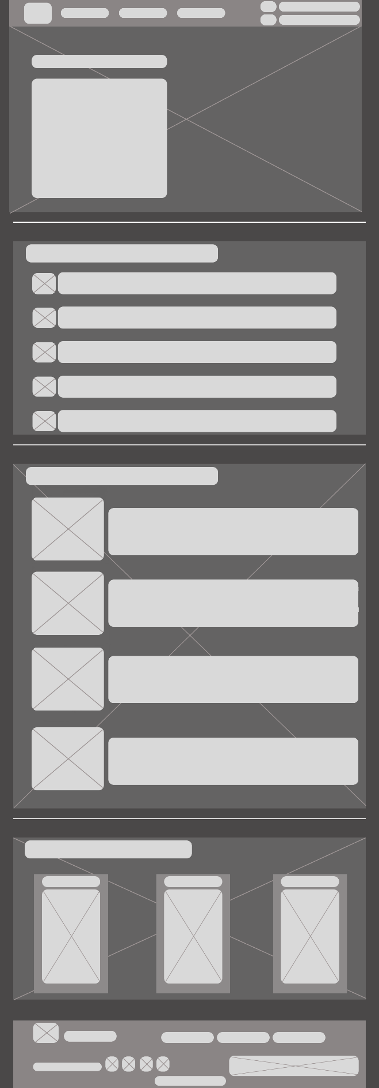 

Рисунок 1 – Страница «Главная»

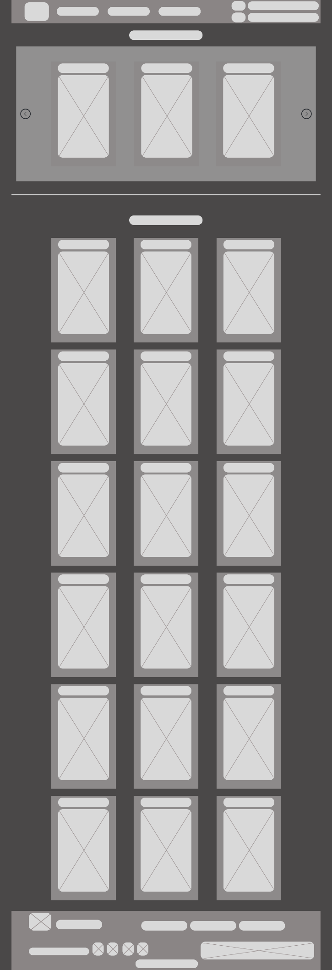 

Рисунок 2 – Страница «Афиша»

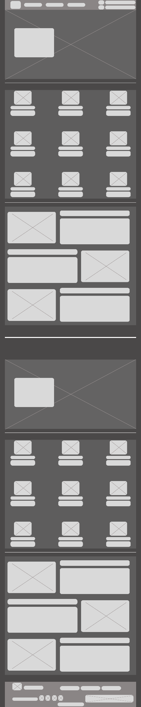 

Рисунок 3 – Страница «Кинотеатры»

**Приложение Б Макеты страниц**

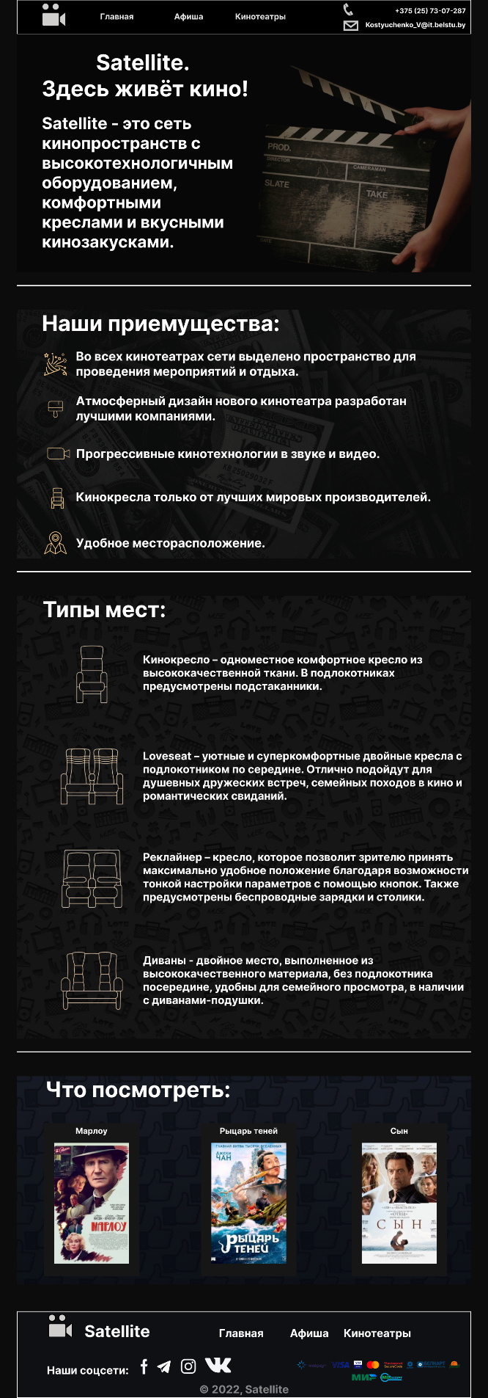 

Рисунок 1 – Страница «Главная»

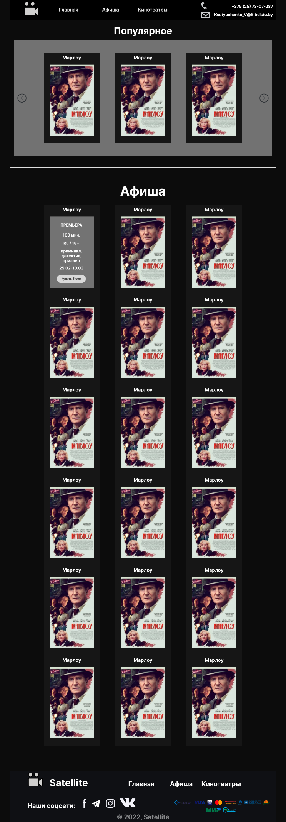 

Рисунок 2 – Страница «Афиша»

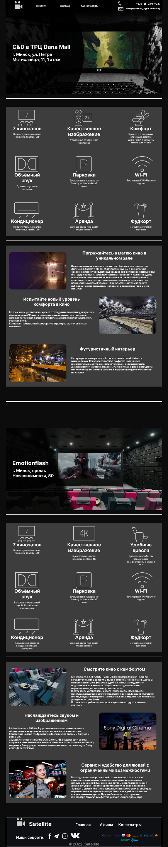 

Рисунок 3 – Страница «Кинотеатры»

**Приложение В Листинг HTML-документа**

|  |
| --- |
| <header>  <nav class="nav">  <ul class="nav__list">  <li class="nav__item"><img class="logotype" src="image/logotype.png" alt=""></li>  <li class="nav__item"><a href="Главная.html" class="nav__link">Главная</a></li>  <li class="nav__item"><a href="Афиша.html" class="nav__link">Афиша</a></li>  <li class="nav__item"><a href="Кинотеатры.html" class="nav__link">Кинотеатры</a></li>  <ul class="nav__contacts">  <li class="nav__item"> <img src="SVG/telephone.svg" alt=""><a href="https://www.skype.com/" class="nav__contact">+375 (25) 73-07-287</a></li>  <li class="nav__item"> <img src="SVG/email.svg" alt=""><a href="https://mail.google.com/"class="nav__contact">Kostyuchenko_V@it.belstu.by</a></li>  </ul>  </ul>  </nav>  </header> |

Листинг 1 – Реализация верхнего колонтитула

|  |
| --- |
| <footer>  <div class="footfirst">  <div class="withlogo">  <img class="logotype" src="image/logofooter.png" alt="">  <a href="">Satellite</a>  </div>  <div class="footmenu">  <a href="Главная.html">Главная</a>  <a href="Афиша.html">Афиша</a>  <a href="Кинотеатры.html">Кинотеатры</a>  </div>  </div>  <div class="footsecond">  <div class="socnetw">  <p>Наши соцсети:</p>  <div class="netw">  <a href="https://www.facebook.com/"><img src="SVG/facebook.svg" alt=""></a>  <a href="https://web.telegram.org/"><img src="SVG/telegram.svg" alt=""></a>  <a href="https://www.instagram.com"><img src="SVG/instagram.svg" alt=""></a>  <a href="https://vk.com/"><img src="SVG/vkontakte.svg" alt=""></a>  </div>  </div>  <div class="pay">  <img src="image/cards.png" alt="" />  </div>  </div>  <div class="footthird">  <p>&copy; 2023, Satellite</p>  </div>  </footer> |

Листинг 2 – Реализация нижнего колонтитула

**Приложение Г Листинг SCSS и CSS**

|  |
| --- |
| .nav {  position: fixed;  right: 57px;  left: 57px;  width: 90%;  height: -webkit-max-content;  height: -moz-max-content;  height: max-content;  top: 0px;  background: rgba(0, 0, 0, 0.95);  border: 1px solid #FFFFFF;  z-index: 1;  .nav__list {  width: 100%;  height: 100%;  display: flex;  align-items: center;  justify-content: space-around;  list-style: none;  padding: 0;  margin: 0;  flex-wrap: wrap;  .nav__item {  .nav__link {  font-family: 'Inter';  font-style: normal;  font-weight: 700;  font-size: 24px;  line-height: 29px;  color: rgba(255, 255, 255, 0.9);  text-decoration: none;  transition: all .3s ease;  }  .nav__link:hover {  color: #f00;  }  .logotype {  width: 100px;  height: 100px;  }  }  .nav__contacts {  height: 100%;  list-style: none;  display: flex;  flex-direction: column;  justify-content: space-between;  .nav__item {  display: flex;  align-items: center;  padding-top: 10px;  padding-bottom: 10px;  .nav__contact {  @include header();  width: 300px;  height: 29px;  font-size: 20px;  line-height: 24px;  text-decoration: none;  transition: all .3s ease;  margin-left: 5%;  }  .nav__contact:hover {  color: #f00;  }  }  }  }  } |

Листинг 3 – Реализация стилей верхнего колонтитула SCSS

|  |
| --- |
| body .maindiv .nav {  position: fixed;  right: 57px;  left: 57px;  width: 90%;  height: -webkit-max-content;  height: -moz-max-content;  height: max-content;  top: 0px;  background: rgba(0, 0, 0, 0.95);  border: 1px solid #FFFFFF;  z-index: 1;  }  body .maindiv .nav .nav__list {  width: 100%;  height: 100%;  display: -webkit-box;  display: -ms-flexbox;  display: flex;  -webkit-box-align: center;  -ms-flex-align: center;  align-items: center;  -ms-flex-pack: distribute;  justify-content: space-around;  list-style: none;  padding: 0;  margin: 0;  -ms-flex-wrap: wrap;  flex-wrap: wrap;  }  body .maindiv .nav .nav__list .nav__item .nav__link {  font-family: "Inter";  font-style: normal;  font-weight: 700;  font-size: 24px;  line-height: 29px;  color: rgba(255, 255, 255, 0.9);  text-decoration: none;  -webkit-transition: all 0.3s ease;  transition: all 0.3s ease;  }  body .maindiv .nav .nav__list .nav__item .nav__link:hover {  color: #f00;  }  body .maindiv .nav .nav__list .nav__item .logotype {  width: 100px;  height: 100px;  }  body .maindiv .nav .nav__list .nav__contacts {  height: 100%;  list-style: none;  display: -webkit-box;  display: -ms-flexbox;  display: flex;  -webkit-box-orient: vertical;  -webkit-box-direction: normal;  -ms-flex-direction: column;  flex-direction: column;  -webkit-box-pack: justify;  -ms-flex-pack: justify;  justify-content: space-between;  }  body .maindiv .nav .nav__list .nav__contacts .nav__item {  display: -webkit-box;  display: -ms-flexbox;  display: flex;  -webkit-box-align: center;  -ms-flex-align: center;  align-items: center;  padding-top: 10px;  padding-bottom: 10px;  }  body .maindiv .nav .nav__list .nav__contacts .nav__item .nav__contact {  font-family: "Inter";  font-style: normal;  font-weight: 700px;  color: #FFFFFF;  width: 300px;  height: 29px;  font-size: 20px;  line-height: 24px;  text-decoration: none;  -webkit-transition: all 0.3s ease;  transition: all 0.3s ease;  margin-left: 5%;  }  body .maindiv .nav .nav__list .nav__contacts .nav__item .nav__contact:hover {  color: #f00;  }  body .maindiv .prew {  height: -webkit-max-content;  height: -moz-max-content;  height: max-content;  background-image: url("../image/background_main_1.jpg");  opacity: 90%;  width: 100%;  background-size: contain;  background-repeat: repeat-y;  background-position: center;  background-repeat: no-repeat;  display: -webkit-box;  display: -ms-flexbox;  display: flex;  -webkit-box-orient: vertical;  -webkit-box-direction: normal;  -ms-flex-direction: column;  flex-direction: column;  margin-top: 40px;  } |

Листинг 4 – Реализация стилей верхнего колонтитула CSS

**Приложение Д Листинг XML-файлов**

|  |
| --- |
| <container_poster>  <movie>  <name>Зеленая миля (1999)</name>  <image>../films/zelonaya_mila.webp</image>  <type>Премьера</type>  <time>189 мин.</time>  <country_age>USA / 16+</country_age>  <genre>драма, фэнтези, криминал</genre>  <date>25.02.23-10.03.23</date>  </movie>  <movie>  <name>Список Шиндлера (1993)</name>  <image>../films/spisok_shindlera.webp</image>  <type>Премьера</type>  <time>195 мин.</time>  <country_age>USA / 16+</country_age>  <genre>биография, история</genre>  <date>25.02.23-10.03.23</date>  </movie>  <movie>  <name>Побег из Шоушенка (1994)</name>  <image>../films/pobeg_is_shoushenka.webp</image>  <type>Прокат</type>  <time>142 мин.</time>  <country_age>USA / 16+</country_age>  <genre>драма</genre>  <date>25.02.23-10.03.23</date>  </movie>  <movie>  <name>Форрест Гамп (1994)</name>  <image>../films/forest_gamp.webp</image>  <type>Прокат</type>  <time>142 мин.</time>  <country_age>USA / 16+</country_age>  <genre>драма, комедия, мелодрама</genre>  <date>25.02.23-10.03.23</date>  </movie>  <movie>  <name>Тайна Коко (2017)</name>  <image>../films/tayna_koko.webp</image>  <type>Премьера</type>  <time>105 мин.</time>  <country_age>USA, Japan / 12+</country_age>  <genre>мультфильм, семейный</genre>  <date>25.02.23-10.03.23</date>  </movie>  <movie>  <name>Доктор Лиза (2020)</name>  <image>../films/doctor_lisa.webp</image>  <type>Премьера</type>  <time>120 мин.</time>  <country_age>Ru / 16+</country_age>  <genre>драма, биография</genre>  <date>10.05.23-10.06.23</date>  </movie>  <movie>  <name>Зеленая книга (2018)</name>  <image>../films/zelonaya_kniga.webp</image>  <type>Прокат</type>  <time>130 мин.</time>  <country_age>USA, China / 18+</country_age>  <genre>биография, комедия, драма</genre>  <date>01.05.23-01.06.23</date>  </movie>  <movie>  <name>Интерстеллар (2014)</name>  <image>../films/interstellar.webp</image>  <type>Прокат</type>  <time>169 мин.</time>  <country_age>USA, UK / 16+</country_age>  <genre>фантастика, приключения</genre>  <date>01.05.23-01.06.23</date>  </movie>  <movie>  <name>Бойцовский клуб (1999)</name>  <image>../films/boiicsovskiy_club.webp</image>  <type>Прокат</type>  <time>139 мин.</time>  <country_age>USA / 18+</country_age>  <genre>триллер, драма, криминал</genre>  <date>01.05.23-01.06.23</date>  </movie>  <movie>  <name>Назад в будущее (1985)</name>  <image>../films/nazad_v_buduschie.webp</image>  <type>Прокат</type>  <time>116 мин.</time>  <country_age>USA / 12+</country_age>  <genre>фантастика, комедия</genre>  <date>01.05.23-01.06.23</date>  </movie>  <movie>  <name>Король Лев (1994)</name>  <image>../films/korol_lev.webp</image>  <type>Прокат</type>  <time>88 мин.</time>  <country_age>USA / 0+</country_age>  <genre>мультфильм, семейный</genre>  <date>20.04.23-01.05.23</date>  </movie>  <movie>  <name>Темный рыцарь (2008)</name>  <image>../films/tyomnyi_rycar.webp</image>  <type>Прокат</type>  <time>152 мин.</time>  <country_age>USA, UK / 16+</country_age>  <genre>фантастика, триллер, драма</genre>  <date>20.04.23-01.05.23</date>  </movie>  <movie>  <name>1+1 (2011)</name>  <image>../films/1+1.webp</image>  <type>Прокат</type>  <time>112 мин.</time>  <country_age>France / 16+</country_age>  <genre>драма, комедия, биография</genre>  <date>20.04.23-01.05.23</date>  </movie>  <movie>  <name>Зверопой 2 (2021)</name>  <image>../films/zveropoy2.webp</image>  <type>Премьера</type>  <time>110 мин.</time>  <country_age>USA, Japan / 6+</country_age>  <genre>мультфильм, семейный</genre>  <date>10.05.23-10.06.23</date>  </movie>  <movie>  <name>Душа (2020)</name>  <image>../films/dysha.webp</image>  <type>Премьера</type>  <time>106 мин.</time>  <country_age>USA, Japan / 6+</country_age>  <genre>мультфильм, семейный</genre>  <date>10.05.23-10.06.23</date>  </movie>  </container_poster> |

Листинг 5 – Хранение данных фильмов

**Приложение Е Листинг SVG**

|  |
| --- |
| <svg width="44" height="37" viewBox="0 0 29 37" fill="none" xmlns="http://www.w3.org/2000/svg">  <path d="M8.85173 0.0447474C8.7732 0.0736542 8.18273 0.397405 7.54281 0.761623C6.90289 1.12873 6.07099 1.6028 5.69577 1.81381C4.82024 2.30811 4.67771 2.44686 4.58463 2.89491C4.51773 3.20131 4.541 3.25334 5.37872 4.67264C6.7749 7.04295 9.63709 11.7633 9.75635 11.8992C9.91342 12.0697 10.1403 12.2056 10.3759 12.2663C10.7046 12.3472 10.7162 12.3444 12.2666 11.4598C13.0287 11.0233 13.8751 10.5406 14.1514 10.3874C14.8379 10.0001 15.0182 9.79772 15.0968 9.31787C15.1579 8.94498 15.1317 8.88139 14.483 7.81186C11.4434 2.81397 9.96287 0.394513 9.88724 0.304904C9.6749 0.0534201 9.1746 -0.0737677 8.85173 0.0447474Z" fill="#C8CACC"/>  <path d="M3.46478 3.92397C1.92315 4.36334 0.870195 5.47623 0.355351 7.21639C-0.473636 10.0116 0.163375 14.414 2.10349 19.3021C4.06688 24.2451 7.03669 28.9394 10.277 32.2203C13.0519 35.0271 15.6989 36.5736 18.3487 36.9378C18.7181 36.9898 19.8264 36.9898 20.1667 36.9407C20.8008 36.8453 21.3651 36.695 21.9236 36.4753C22.1737 36.3741 22.4384 36.2556 22.4733 36.2267C22.4878 36.2151 19.9369 31.8012 19.6373 31.3271C19.3319 30.8415 18.7327 29.8702 17.8048 28.3498C17.3103 27.5433 17.3976 27.6069 16.9525 27.7167C16.5802 27.8063 15.8065 27.815 15.3673 27.7312C14.4045 27.5548 13.2992 27.0056 12.3131 26.2194C11.9088 25.8985 11.1584 25.1701 10.7802 24.7365C10.2072 24.0774 9.62546 23.2738 9.14261 22.4673C8.84883 21.9759 8.70339 21.6869 8.50851 21.1955C8.01984 19.964 7.71734 18.828 7.56899 17.6689C7.49627 17.0965 7.50209 16.108 7.58354 15.5819C7.7377 14.5615 8.10129 13.7116 8.68013 13.0092C8.76739 12.9051 8.83138 12.8126 8.82556 12.8011C8.81974 12.7924 8.66267 12.5265 8.47651 12.2114C7.98785 11.3847 7.2723 10.0955 6.10299 7.94194C4.6719 5.29991 3.84582 3.83725 3.79056 3.84014C3.77601 3.84014 3.62767 3.87772 3.46478 3.92397Z" fill="#C8CACC"/>  <path d="M22.3628 23.4473C22.3075 23.4704 21.6734 23.823 20.952 24.2364C20.2336 24.6498 19.4017 25.1209 19.105 25.2857C18.5261 25.6123 18.3254 25.7742 18.2091 26.0112C18.0607 26.3148 18.0695 26.6327 18.2295 26.916C20.2685 30.5119 23.1132 35.3769 23.2732 35.5416C23.3255 35.5937 23.4506 35.6804 23.5553 35.7295C23.7269 35.8133 23.7677 35.822 24.0207 35.822H24.3L24.7625 35.5561C25.0184 35.4115 25.8823 34.9201 26.6822 34.4663C27.4821 34.0096 28.1715 33.602 28.218 33.5587C28.3373 33.4488 28.4391 33.284 28.5031 33.0962C28.5671 32.914 28.5787 32.5209 28.5234 32.3648C28.506 32.3099 28.2326 31.8301 27.9184 31.2982C27.6014 30.7663 26.7462 29.3094 26.0132 28.0607C24.1051 24.8087 23.5292 23.8404 23.4332 23.719C23.3808 23.6525 23.2732 23.5744 23.1539 23.5166C22.9881 23.4357 22.927 23.4212 22.7118 23.4155C22.5576 23.4097 22.4267 23.4241 22.3628 23.4473Z" fill="#C8CACC"/>  </svg> |

Листинг 6 – Иконка телефона

**Приложение Ж Листинг JavaScript**

|  |
| --- |
| function byfilmas(){  const showFormButtons = document.querySelectorAll('.buyticket');  const ticketForm = document.getElementById('ticket-form');  const closeButton = document.querySelector('.close-button');  const overlay = document.getElementById('overlay');  showFormButtons.forEach((button) => {  button.addEventListener('click', () => {  ticketForm.classList.remove('hidden');  overlay.classList.remove('hidden');  });  });  const buyButton = document.getElementById('buy');  buyButton.addEventListener('click', () => {  const name = document.getElementById('name').value;  const cinema = document.getElementById('cinema').value;  const date = document.getElementById('date').value;  const time = document.getElementById('time').value;  const row = document.getElementById('row').value;  const seat = document.getElementById('seat').value;  const phone = document.getElementById('phone').value;  const email = document.getElementById('email').value;  const payment = document.querySelector('input[name="payment"]:checked').value;    document.getElementById('name').value = '';  document.getElementById('cinema').selectedIndex = 0;  document.getElementById('date').value = '';  document.getElementById('time').selectedIndex = 0;  document.getElementById('row').selectedIndex = 0;  document.getElementById('seat').selectedIndex = 0;  document.getElementById('phone').value = '';  document.getElementById('email').value = '';  document.getElementById('card').checked = false;  document.getElementById('cash').checked = false;  ticketForm.classList.add('hidden');  overlay.classList.add('hidden');  });  closeButton.addEventListener('click', () => {  ticketForm.classList.add('hidden');  overlay.classList.add('hidden');  });  overlay.addEventListener('click', () => {  ticketForm.classList.add('hidden');  overlay.classList.add('hidden');  });  document.addEventListener('click', (event) => {  if (!event.target.closest('#ticket-form') && !event.target.classList.contains('buyticket')) {  ticketForm.classList.add('hidden');  }  });  } |

Листинг 7 – Модальное окно с формой

|  |
| --- |
| let parse = (xmlString => {  const parser = new DOMParser();  const xmlDoc = parser.parseFromString(xmlString, 'text/xml');  const names = xmlDoc.getElementsByTagName('name');  const images = xmlDoc.getElementsByTagName('image');  const types = xmlDoc.getElementsByTagName('type');  const times = xmlDoc.getElementsByTagName('time');  const countrys_ages = xmlDoc.getElementsByTagName('country_age');  const genres = xmlDoc.getElementsByTagName('genre');  const dates = xmlDoc.getElementsByTagName('date');    let names_arr = [], images_arr = [], types_arr = [],  times_arr = [], countrys_ages_arr = [], genres_arr = [], dates_arr = [];  names_arr = table(names, names_arr);  images_arr = table(images, images_arr);  types_arr = table(types, types_arr);  times_arr = table(times, times_arr);  countrys_ages_arr = table(countrys_ages, countrys_ages_arr);  genres_arr = table(genres, genres_arr);  dates_arr = table(dates, dates_arr);    for (let i = 0; i < names_arr.length; i++) {    document.querySelector('.films').insertAdjacentHTML("beforeend",    `<div class="film">  <p>${names_arr[i]}</p>  <div class="img_film">  <div class="on_img">  <p class="type">${types_arr[i]}</p>  <p class="time">${times_arr[i]}</p>  <p class="country_age">${countrys_ages_arr[i]}</p>  <p class="genre">${genres_arr[i]}</p>  <p class="date">${dates_arr[i]}</p>  <button class="buyticket">Купить билет</button>  </div>  </div>  </div>`    );    document.querySelectorAll('.img_film')[i].style.background = `url(${images_arr[i]})`;  }  byfilmas()  }    )    async function parseXML() {  let a = await fetch('../parsexml1.xml')  let xmlString = await a.text();  parse(xmlString);  }    parseXML(); |

Листинг 8 – Получение данных из XML